筠 连 农 业

第54期
筠连县农业局办公室 2017年8月22日

筠连县水稻机收助农抢秋收

8月22日，筠连县乐意农机专业合作社联合收割机的开镰，拉开了我县水稻机收的序幕。
据悉，该农机专业合作社有稻麦联合收割机2台，平均每台每小时可收3-4亩，操作灵活，十分适合我县山间平坝地区的田块，带有秸秆切碎功能，让秸秆充分还田。该合作社负责人介绍道：“实行水稻机收，种植户每亩支付150至200元，节约一半人工成本的同时充分解决了当前农村种植劳动力缺乏的问题，高收割效率还可以抢农时抢天气。”
我县现有6台各型联合收割机，主要分布在水稻主产的大雪山镇、镇舟镇、乐义乡和筠连镇，作业面辐射其余各镇乡，年作业1.8万亩。
据县农机装备股负责人介绍：我县水稻机收率百分之二十，机收率还有很大的提升空间，下一步我们将通过不断加大水稻生产机械化投入、抓培训、搞示范和培育发展农机专业合作社等措施，推动全县农机发展和社会化服务上一个新的台阶，推动我县农业现代化进程。
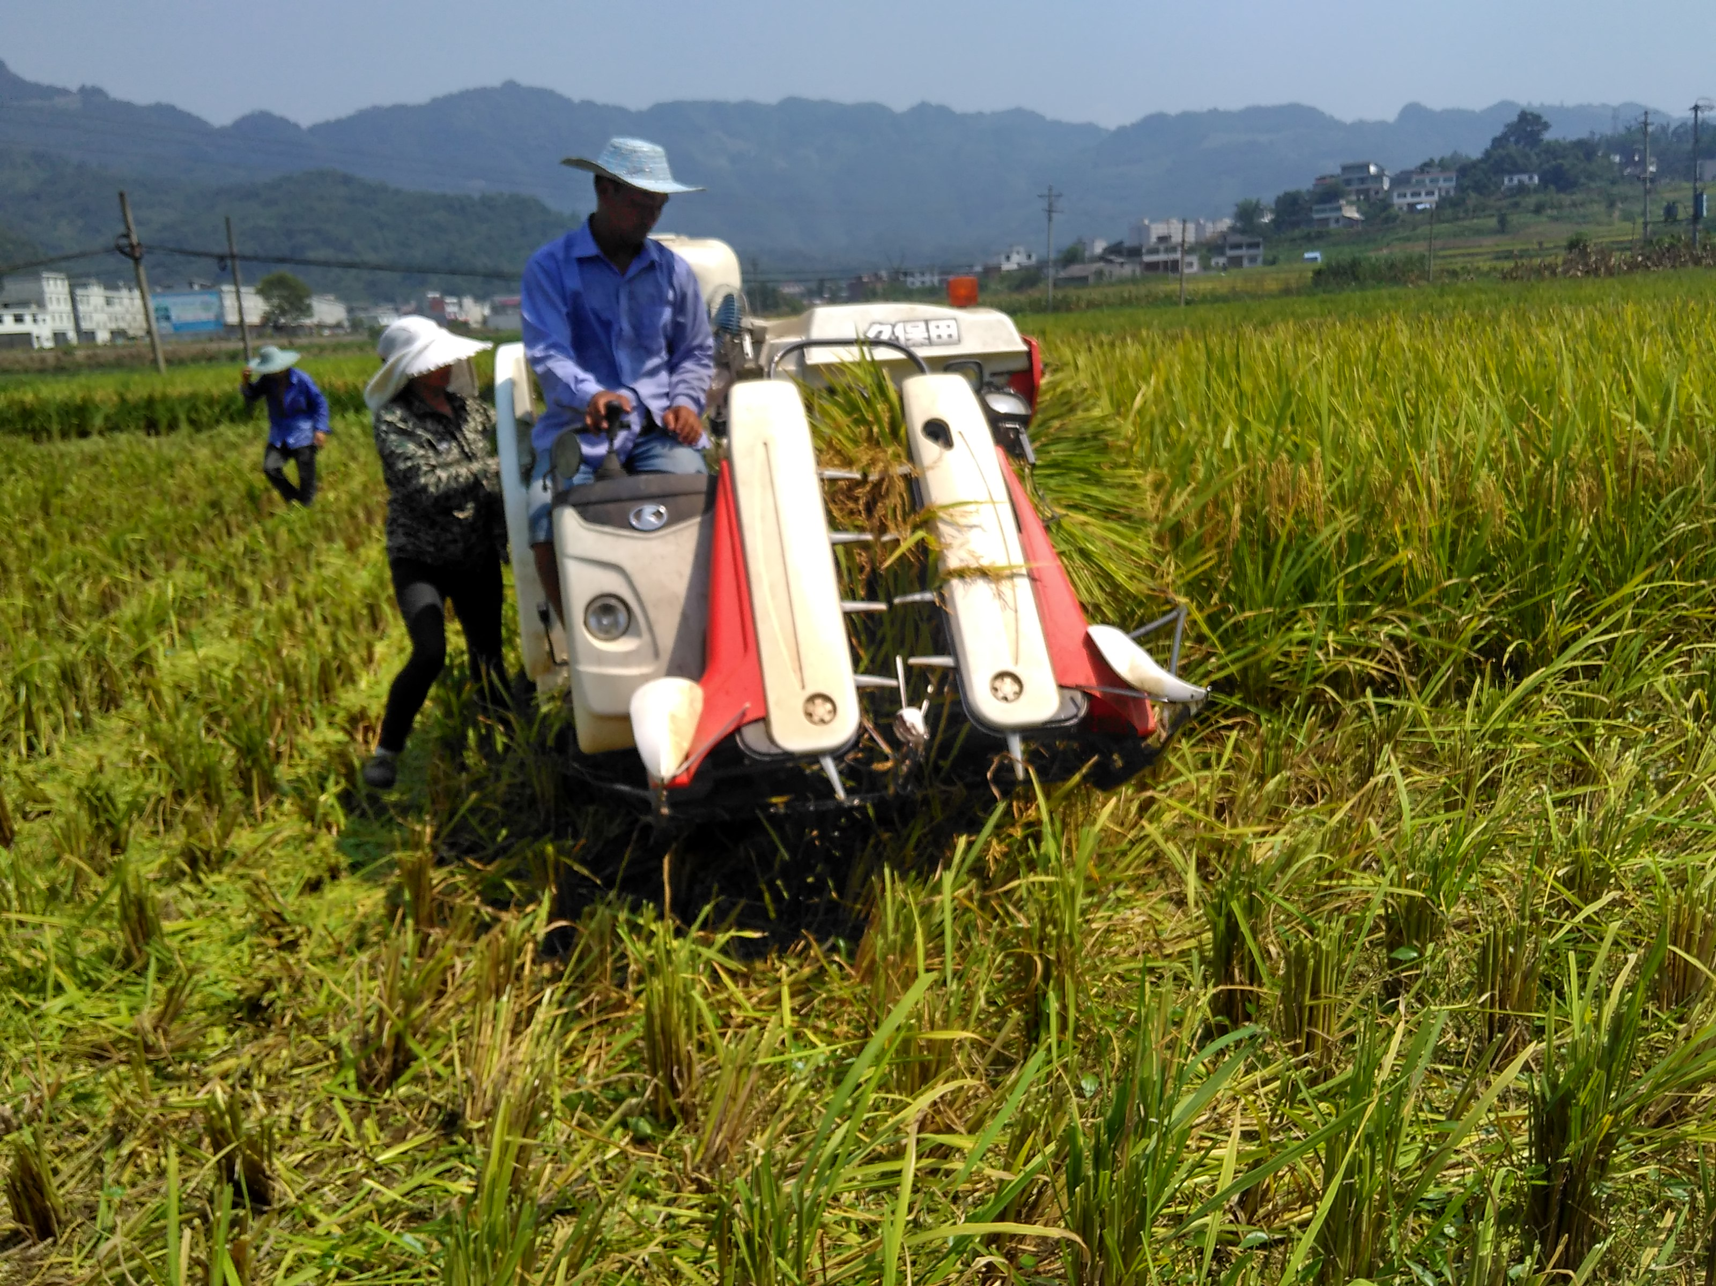

抄送：市农业局，县委办，县政府办,县纪委，县委组织部，县委宣传部，各乡镇人民政府。
筠连县农业局办公室 2017年8月22日印发

